Формы и методы активного обучения на занятиях

Проблема подготовки высококвалифицированных специалистов в настоящее время весьма актуальна. Стремительные темпы развития мировой экономики, включение технического и профессионального образования в мировое образовательное пространство, постоянно увеличивающийся объем информации обуславливают возрастание требований к подготовке специалистов, не только обладающих профессиональными знаниями, способных самостоятельно решать сложные производственные проблемы, но и готовых к непрерывному личностному и профессиональному развитию.
Наибольшая эффективность образовательного процесса достигается в условиях активизации учебной деятельности учащихся.
Активные методы обучения помогают активизировать познавательную деятельность учащихся, обеспечивают заинтересованную позицию наибольшего количества обучающихся, дают возможность задействовать всех, даже самых слабых.
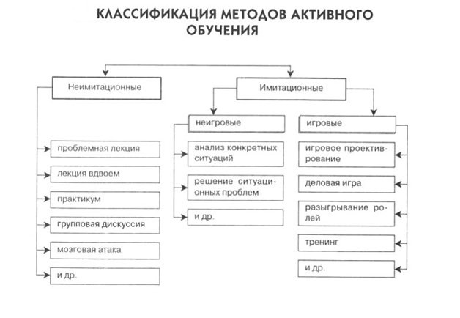
Целями использования методов активного обучения на занятиях являются:
- развитие мотивации к обучению обучающихся;
- развитие интеллектуальных, коммуникативных, лингвистических и творческих способностей обучающихся;
- развитие различных типов мышления.
В процессе применения активных форм обучения выделятся следующие этапы:
I этап Мотивационный. Планово-подготовительный.
II этап Информационно-оперативный.
III этап Рефлексивно-оценочный.
Для достижения целей эффективными приемами активизации познавательной деятельности учащихся на уроках являются:
- Использование нетрадиционного начало урока, например: видеофрагмент, ребус, загадка, анаграмма.
- Постановка и решение проблемных вопросов, создание проблемных ситуаций, например:
Прием 1
Преподаватель подводит обучающихся к противоречию и предлагает самим найти способ его решения. С этой целью часто использую игру «Корректор».
Согласно расписания
Благодаря течения
Ввиду непогоды
Вследствие дождям
С какой проблемой столкнулись?
Что надо помнить?
Прием 2 Преподаватель предлагает различные точки зрения на один и тот же вопрос.
Прием 3 Побуждает обучающихся делать сравнения, обобщения, выводы из ситуаций, сопоставлять факты.
Прием 4 Ставит проблемные задачи с недостаточными или избыточными исходными данными.
На занятиях можно использовать следующие приемы создания проблемных ситуаций:
- подводить обучающихся к противоречию и предлагаю им найти способ его решения,
- побуждать делать сравнения, обобщения, выводы из ситуации, сопоставлять факты,
- ставить конкретные вопросы на обобщение, обоснование, конкретизацию, логику рассуждения,
- давать исследовательские задания по тексту.
Выбранная методика позволяет добиться хороших результатов по преподаванию предмета, способствовала увеличению мотивации; повысилось качество знаний; увеличилось число победителей олимпиад и конкурсов.
На сегодняшний день используются также такие методы активного обучения на каждом этапе занятий, как:
- Организационный тап урока
- «Перестановка по имени», «Барометр настроения», «Дерево ожиданий».
- Изучение нового материала
- Работа с мультимедиа, «Кластер», «Мозговой штурм».
- Закрепление
- «Пятилистник», «Конструктор», «Свободное письмо».
- Рефлексия
- «Мудрый совет», «3 М», «Итоговый круг».
Выбирая метод обучения, учитывается время, отведенное на изучение актуальной темы, а также значимость данного материала для дальнейшей профессиональной или учебной деятельности обучающегося. Но важно помнить, что обучение – это не только усвоение знаний и умений, но и развитие, воспитание обучающихся.

